Sveikatos ir lytiškumo ugdymo bei rengimo šeimai bendrosios programos bendrųjų gebėjimų integravimo į lietuvių kalbos mokymą pavyzdžiai
Kamuolių įvairovė (2 – 3 klasė)
Ugdomi lietuvių kalbos gebėjimai
Lietuvių kalbos pradinio ugdymo bendroji programa, 2016.
2.3.1. Kalbėdamas nuosekliai plėtoja temą, sieja informaciją, daro apibendrinimus ir išvadas, vertina savo ar kitų išsakomas mintis.
2.3.2. Reiškia savo nuomonę, ją argumentuoja.
3.3.2. Randa informaciją, kuri yra svarbi konkrečiam skaitymo tikslui (pvz., sužinoti, pritaikyti, kurti).
3.8.2. Savarankiškai sieja tekstą su jau žinoma informacija.
Ugdomi bendrieji gebėjimai
- Nusako, kaip galima būti fiziškai aktyviam (judriam) kiekvieną dieną įvairiose aplinkose.
- Mandagiai ir pagarbiai išsako savo nuomonę, požiūrį.

Veiklos aprašymas
1. Įžanginiame pokalbyje aptariama, kokias sporto rūšis, kuriose naudojami kamuoliai, mokiniai žino, kurios labiausiai patinka, ar patys sportuoja.
2. Mokytojas arba iš anksto pasirengęs mokinys garsiai perskaito tekstą.
Susirinko kambario viduryje keturi kamuoliai.
Pirmas pasirodė oranžinis krepšinio kamuolys. Jis buvo tikras amerikietis ir labai didžiavosi, kad gali aukštai pašokęs pats save įdėti į krepšį.
Antras, įmantriai vinguriuodamas ir kraipydamas klubus, tarsi šoktų brazilišką sambą, atriedėjo margas futbolo kamuolys.
Trečias atskubėjo dryžuotas vaikiškas kamuolys. Šis buvo didelis nenaudėlis: jo sąžinę slėgė daugybė kaimynams išdaužytų langų.
Paskutinis atstriksėjo mažas baltas stalo teniso kamuoliukas. Jis įkyriai kaukšėjo, tad kiti kamuoliai iš karto pradėjo jį tildyti, kad neišeitų iš proto.
pagal K. Kasperavičius. Baisi istorija
3. Mokiniai suskirstomi į nedideles grupeles (pvz., po tris).
4. Kiekviena grupė gauna po vieną teksto dalį.
Susirinko kambario viduryje keturi kamuoliai.
Pirmas pasirodė oranžinis krepšinio kamuolys. Jis buvo tikras amerikietis ir labai didžiavosi, kad gali aukštai pašokęs pats save įdėti į krepšį.
Antras, įmantriai vinguriuodamas ir kraipydamas klubus, tarsi šoktų brazilišką sambą, atriedėjo margas futbolo kamuolys.
Trečias atskubėjo dryžuotas vaikiškas kamuolys. Šis buvo didelis nenaudėlis: jo sąžinę slėgė daugybė kaimynams išdaužytų langų.
Paskutinis atstriksėjo mažas baltas stalo teniso kamuoliukas. Jis įkyriai kaukšėjo, tad kiti kamuoliai iš karto pradėjo jį tildyti, kad neišeitų iš proto.

5. Mokiniai atlieką užduotį – sugalvoja ir užrašo ant kortelių po du klausimus iš turimos teksto dalies.
6. Ekrane parodomas tekstas. Kiekviena grupė užduoda savo klausimus, kiti bando atsakyti.
7. Aptariama, kaip sekėsi kurti klausimus, ką naujo sužinojo, kurie klausimai kartojosi, kodėl, ar taisyklinga buvo klausimų kalba. Mokytojas pasiūlo, ko dar buvo galima paklausti. Aptariama, kodėl svarbu judėti, žaisti įvairius žaidimus.
Tinkami drabužiai (1 – 2 klasė)
Ugdomi lietuvių kalbos gebėjimai
Lietuvių kalbos pradinio ugdymo bendroji programa, 2016.
2.4.5. Turtina savo kalbą naujais žodžiais ir posakiais. Tinkamai juos vartoja įprastose, žinomose situacijose, pažįstamame kontekste.
2.4.3. Pasirenka tinkamą raišką (kalba tiksliai, aiškiai) siekdamas informuoti, paaiškinti, įtikinti, kai yra suteikiama pagalba.
Ugdomi bendrieji gebėjimai
- Nusako, kaip galima būti fiziškai aktyviam (judriam) kiekvieną dieną įvairiose aplinkose.
- Paaiškina, kaip pasirinkti tinkamą aprangą.

Veiklos aprašymas
1. Apibūdinama situacija. Įsivaizduokite, kad rengiatės pasivaikščioti parke. Lauke ruduo. Dangumi plaukia žemi debesys, smulkus lietus tai pradeda dulksnoti, tai vėl nurimsta. Kuo gi apsirengti? Jūsų užduotis – sukomplektuoti apavą ir drabužius, tinkančius pasivaikščiojimui parke rudenį.
2. Mokiniai (individualiai arba poromis) gauna korteles su žodžiais ir atlieka užduotį išsirinkdami tinkamas.

PALTAS | SIJONAS | MEGZTINIS | ŠVARKAS
KOJINĖS | SPORTINIAI BATAI | SUKNELĖ | BASUTĖS
ŠLEPETĖS | KOSTIUMAS | KELNĖS | SKRYBĖLĖ
ŠALIKAS | KEPURĖ | MAUDYMOSI KOSTIUMĖLIS | CHALATAS
MARŠKINIAI | PALAIDINĖ | AKINIAI NUO SAULĖS | PIRŠTINĖS
3. Žodžiai perskaitomi garsiai. Išsiaiškinama, kaip reikėtų taisyklingai tarti ir kirčiuoti.
4. Mokiniai argumentuoja savo pasirinkimus.
5. Veikla apibendrinama surengiant visos klasės diskusiją, aptariant, ne tik kaip ir kodėl reikėtų rengtis, bet ir kaip sekėsi kalbėti ko išmoko.
6. Galima modeliuoti ir kitas su lietuvių kalbos mokėjimu susijusias veiklas, pvz., pasakojimo ar komikso kūrimas Kas nutiktų, jei...
7. Gali būti integruojama į pamokų ir įvairias kitas veiklas ugdant mokinių sveikos gyvensenos nuostatas ir gebėjimus, aiškinantis, kaip drabužių gamyboje naudojamos medžiagos veikia gamtą ir žmogų.
Dantų šepetėlio istorija (2 – 3 klasė)
Ugdomi lietuvių kalbos gebėjimai
Lietuvių kalbos pradinio ugdymo bendroji programa, 2016.
1.2.1. Klausosi sąmoningai, dėmesingai, tikslingai atrenka informaciją.
2.2.2. Kalbėdamas atsižvelgia į kalbėjimo tikslą: papasakoja, informuoja, paaiškina, apibūdina.
2.3.1. Kalbėdamas nenukrypsta nuo temos, sieja informaciją, daro išvadas, paaiškina savo ar kitų išsakomas mintis.
Ugdomi bendrieji gebėjimai
- Apibūdina kasdienius asmens higienos ir aplinkos švaros įgūdžius.
- Suaugusiųjų skatinamas ir padedamas, renkasi sveiką gyvenimo būdą, atlieka kasdienius veiksmus, būtinus gerai savijautai ir sveikatai.

Veiklos aprašymas
1. Išsiaiškinama, ką mokiniai žino apie dantų priežiūrą, aptariama, kaip jie valo dantis.
2. Kartu su mokiniais sukuriamos (prisimenamos) dantų priežiūros taisyklės. Jas mokytojas užrašo lentoje ar ekrane.
3. Mokiniai susėda ratu. Paaiškinama, kad reikės sukurti dantukų istoriją. Jos pasakotojas dantų šepetukas. Kiekvienas sukuria po sakinį, kuris logiškai tęsia prieš tai pasakyto sakinio mintį. Pirmasis gauna dantų šepetėlį, jį laikydamas pasako sakinį ir perduoda kitam. Tęsiama, kol po sakinį pasakys visi mokiniai. Paskutinis sakinys turi užbaigti pasakojimą.
4. Aptariama, kaip sekėsi kurti, kas buvo įdomu, sunku, ar istorija įdomi, nuosekli.
Tai repas! (3 – 4 klasė)
Ugdomi lietuvių kalbos gebėjimai
Lietuvių kalbos pradinio ugdymo bendroji programa, 2016.
1.2.2. Įsiklauso ir supranta informaciją, perteikiamą įvairių kalbėtojų skirtingu tempu, tembru ir skirtingomis intonacijomis.
1.3.1. Bendraudamas atidžiai klausosi, supranta kalbėtojo intencijas ir adekvačiai reaguoja žodinėmis ir nežodinėmis priemonėmis.
2.3.2. Reiškia savo nuomonę, ją argumentuoja.
Ugdomi bendrieji gebėjimai
- Išvardija, kurie maisto produktai turi daugiau naudingų maisto medžiagų ir teikia energijos.
- Paaiškina, kodėl reikia valgyti daugiau vaisių, daržovių ir grūdinių produktų.
- Nurodo svarbiausius sveikos mitybos principus ir taisykles.

Veiklos aprašymas
1. Mokiniai suskirstomi grupėmis.
2. Apibūdinama situacija, supažindinami su užduoties įvestimi. Tarkim, kad vaikštinėdami parke jūs išalkote ir užsukote į čia esančią kavinę „Sveikatos sala“. Joje visas maistas sveikas, skanus ir spalvotas. Desertai šioje kavinėje gaminami iš šviežių daržovių, vaisių ir uogų. Kiekvieną, užsukusį į šią kavinę, pasitinka nuotaikinga muzika. O parodyti, ką sugeba čia gali kiekvienas, tik pasirodymo pobūdį nusako kavinės savininkas. Dažniausiai jis prašo repo.
3. Grupės gauna korteles su temomis: Maitinkis sveikai, Valio uogoms ir vaisiams, Himnas daržovėms, Valgyk laiku, Braškės nuotykiai, Kramtyk lėtai ir pan.
4. Kiekvienos grupės užduotis – sukurti repą gauta tema.
5. Grupės atlieka savo kūrinius. Grupė repą atlieka kaip komanda arba paeiliui atlieka atskirus skyrius.
6. Kitos grupės atidžiai klausosi, aptariami kiekvieno kūrinio pranašumai.
7. Aptariama veikla: kas patiko, kas buvo netikėta, sunku, kaip sekėsi dirbti grupėse.
Krašto apsaugos ir saugumo programos bendrųjų gebėjimų integravimo į lietuvių kalbos mokymą pavyzdžiai
Kaip geriau orientuotis? (2 – 3 klasė)
Ugdomi lietuvių kalbos gebėjimai
Lietuvių kalbos pradinio ugdymo bendroji programa, 2016.
1.2.1. Klausosi sąmoningai, dėmesingai, tikslingai atrenka informaciją.
3.3.2. Randa informaciją, kuri yra svarbi konkrečiam skaitymo tikslui (pvz., sužinoti, pritaikyti, kurti).
1.6.1. Įvardija, ko ir kodėl nesuprato, ir naudojasi jam žinomais būdais tai išsiaiškinti.
2.4.5. Turtina savo kalbą naujais žodžiais ir posakiais (ir perkeltinės prasmės, tarptautiniais). Tikslingai juos vartoja įprastose ir naujose situacijose.
Ugdomi bendrieji gebėjimai
Geba orientuotis vietovėje.
Nusako, kad elektroninėje erdvėje galima veikti tik prižiūrint suaugusiesiems, pvz., žaisti žaidimus, naudotis programėlėmis, skirtomis tam tikriems įgūdžiams lavinti, dėl kurių yra sutarta su tėvais ar kitais suaugusiaisiais, kuriais pasitiki.

Veiklos aprašymas
1. Su mokiniais pasikalbama apie tai, ką jie žino apie lobius, ką yra skaitę, gal ir patys bandę ieškoti.
2. Išsiaiškinama užduoties įvestis. Pasklido gandas, kad miesto parke paslėptas lobis. Kad jį surastum reikia ne tik gerai orientuotis, bet ir suprasti vietą ar kryptį nusakančius žodžius. Tai padaryti gali padėti kompiuterinis žaidimas „Lobis“.
Žaidžiamas žaidimas http://www.frepy.eu/games/Frepy20lt/
3. Aptariama, kaip sekėsi, ko nesuprato ir kodėl. Sunkiausi, sudėtingesnės rašybos žodžiai užrašomi Daugiausia dėmesio kreipiama į žodžius ir žodžių junginius, reiškiančius vietą ir kryptį.
4. Jeigu mokykloje nėra techninių galimybių, galima mokiniams pasiūlyti užduotį atlikti namuose, o pamokų metu aptarti, kaip sekėsi, ko išmoko, kaip patobulintų žaidimą ir pan.
5. Ši veikla gali būti integruojama į pamokų ir įvairias kitas veiklas ugdant mokinių gebėjimus orientuotis įvairiose vietovėse pagal nurodytus orientyrus
Matau, manau, įdomu ... (4 klasė)
Ugdomi lietuvių kalbos gebėjimai
Lietuvių kalbos pradinio ugdymo bendroji programa, 2016.
2.3.2. Reiškia savo nuomonę, ją argumentuoja.
3.8.1. Siekdamas suprasti teksto visumą tikslingai sieja žodinę ir nežodinę (iliustracijas, teksto struktūros ypatumus ir kt.) informaciją.
3.8.2. Savarankiškai sieja tekstą su jau žinoma informacija.
Ugdomi bendrieji gebėjimai
- Apibūdina Lietuvos kariuomenės funkcijas taikos ir karo metu.
- Apibūdina savo kaip Lietuvos piliečio vertybines nuostatas, svarbias krašto saugumui.

1. Poromis ar nedidelėmis grupėmis mokiniai vieną minutę studijuoja iliustraciją (paveikslą, fotografiją, schemą, žemėlapį ir kt.) nekalbėdami. Dvi arba trys grupės gauna tą pačią iliustraciją, pvz.,
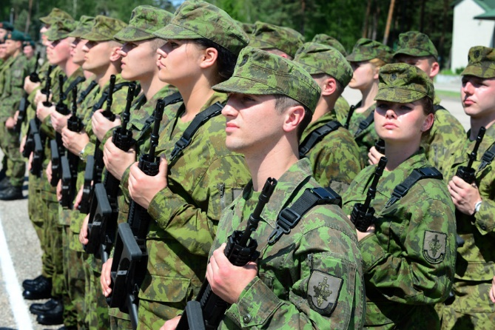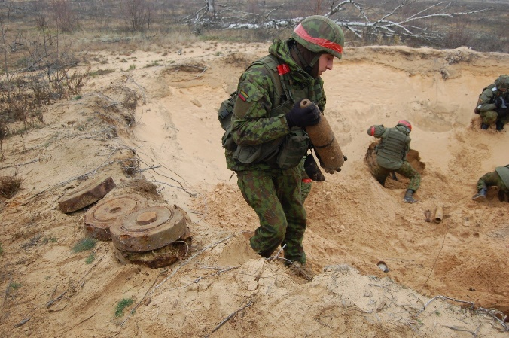

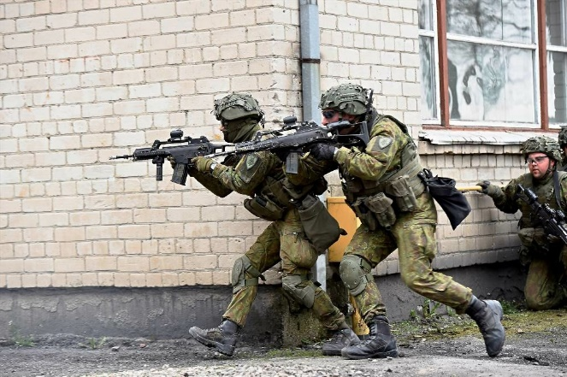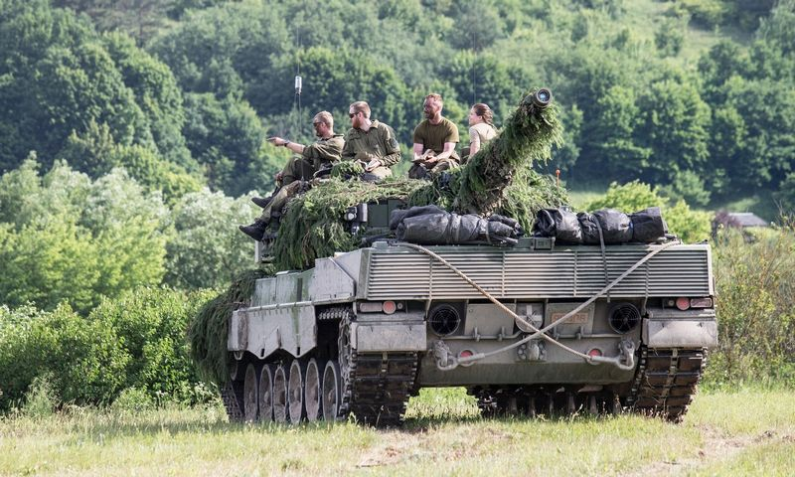

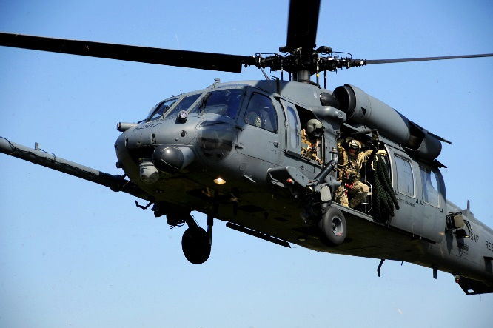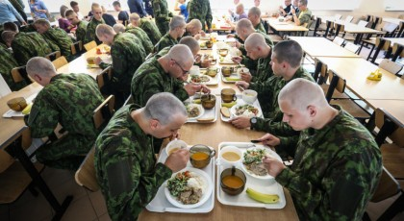
Nuotraukų šaltinis: https://kariuomene.kam.lt
2. Kiekvienas grupės narys pateikia tris teiginius:
- ką mato,
- kokia jo nuomonė apie tai,
- vieną klausimą, kurio jie norėtų užduoti.
3. Šiais teiginiais dalijamasi ir aptariama su kitais grupės nariais, jie užrašomi.
4. Grupė išrenka iš po vieną teiginį (ką mato, kokia jo nuomonė apie tai) ir vieną klausimą. Jais dalijamasi su visa klase, parodoma grupės matyta iliustracija.
5. Veikla aptariama dviem aspektais: ką naujo sužinojo ir kaip sekėsi dirbti.
Kaip kunigaikštis Gediminas įkūrė Vilnių (3 klasė)
Ugdomi lietuvių kalbos gebėjimai
Lietuvių kalbos pradinio ugdymo bendroji programa, 2016.
1.2.2. Įsiklauso ir supranta informaciją, perteikiamą įvairių kalbėtojų skirtingu tempu, tembru ir skirtingomis intonacijomis.
2.3.2. Reiškia savo nuomonę, ją argumentuoja.
3.5.1. Aptaria aiškiai įvardytą ir / ar numanomą veiksmo laiką, vietą, jų kaitą, įvykių svarbą.
3.6.2. Išsako įspūdį, patirtą skaitant kūrinį, aptaria grožiniame kūrinyje vaizduojamas situacijas, paaiškina įvykių priežastis, sąsajas.
3.8.1. Siekdamas suprasti teksto visumą tikslingai sieja žodinę ir nežodinę (iliustracijas, teksto struktūros ypatumus ir kt.) informaciją.
Ugdomi bendrieji gebėjimai
- Skirti, kurie istorijos šaltiniai yra patikimi, o kurie – abejotini.

Veiklos aprašymas
1. Žiūrimas vaizdo įrašas „Kaip kunigaikštis Gediminas įkūrė Vilnių https://www.youtube.com/watch?v=0h76YKiPnWI
2. Pasidalijama pirmaisiais įspūdžiais (kas patiko, kas nustebino, ką suprato ir kas buvo neaišku), išsiaiškinama, ko nesuprato, jei reikia, tam tikros vietos klausomos dar kartą. Aptariami būdai, kuriais vertėtų pasinaudoti ko nors nesupratus (klausyti ar skaityti dar kartą, paklausti kitų, ieškoti žodyne, žinyne).
3. Aptariama, kada ir kur vyksta veiksmas, kas pasakoja padavimą, kaip suprasti tekstą padeda vaizdai.
4. Grupės gauna atskiras teksto dalis.
Didysis kunigaikštis Gediminas išjojo už keturių mylių nuo Trakų medžioti. Ir rado prie Vilnios upės gražų kalną, ant kurio sutiko didžiulį žvėrį – taurą. Ir nukovė jį ant to kalno, kurį dabar Tauro kalnu vadina.
Buvo labai vėlu į Trakus joti, ir sustojo Šventaragio slėnyje, kur mirusius lietuvių kunigaikščius degindavo, ir nakvojo tenai. Miegodamas jis sapnavo, kad ant kalno, kurį Kreivuoju vadindavo, stovi didžiulis geležinis vilkas, o jame tarytum šimtas vilkų staugia.
Kunigaikštis pabudo iš miego ir sako savo žyniui, vardu Lizdeika (jis buvo rastas erelio lizde, ir buvo tas Lizdeika kunigaikščio Gedimino vyriausiasis žynys, pagonių kunigas):
– Sapnavau, girdi, stebuklingą sapną!
Ir apsakė jam viską, ką matė sapne. Tas Lizdeika sako:
– Šviesiausias kunigaikšti, geležinis vilkas reiškia, kad čia bus sostinės miestas. O kad jo viduje staugia – tai jo garbė sklis po visą pasaulį.
Didysis kunigaikštis Gediminas rytą nebeišjojo, o išsiuntė ieškoti žmonių. Jis įkūrė vieną pilį, žemutinę, Šventaragyje, o kitą – ant Kreivojo kalno. Ir pavadino tą miestą Vilniumi. Pastatęs miestą, perkėlė savo sostinę iš Trakų į Vilnių.

5. Aptarus įvykių eigą galima pradėti kurti komiksus. Kiekvienas grupės mokinys pasirenka įvykį ir jį iliustruoja.
6. Surengiama visos klasės komiksų parodėlė.
Kelionė į Lietuvos sostinę (3 – 4 klasė)
Ugdomi lietuvių kalbos gebėjimai
Lietuvių kalbos pradinio ugdymo bendroji programa, 2016.
4.5.2. Laikydamasis kalbos normų rašo įskaitomai ranka, mobiliųjų įrenginių klaviatūra.
3.3.3. Orientuojasi knygoje, pagal turinį randa reikiamą tekstą. Naudojasi įvairiais informacijos šaltiniais atsirinkdamas informaciją konkrečiam tikslui.
2.2.2. Kalbėdamas atsižvelgia į kalbėjimo tikslą: pasakoja siekdamas sudominti, tiksliai informuoja, paaiškina, išsamiai apibūdina, argumentuoja siekdamas įtikinti.
Ugdomi bendrieji gebėjimai
- Lietuvos žemėlapyje randa tam tikrus geografinius objektus.
- Geba orientuotis vietovėje, žino saugaus elgesio kelionės metu taisykles.

Veiklos aprašymas.
1. Išsiaiškinama, ką mokiniai jau žino apie Lietuvos sostinę.

2. Naudodamiesi internete esančia skaičiuokle https://www.zemelapis.lt/atstumai
mokiniai nustato atstumą nuo savo gyvenamosios vietos iki Vilniaus. Dirbama mažomis grupelėmis.
3. Naudodamiesi žemėlapiu mokiniai ant lapo surašo vietovių, per kuriuos tektų važiuoti iki Vilniaus, pavadinimus iš eilės pradedant nuo savo gyvenamosios vietovės. Jeigu mokiniai gyvena Vilniuje, užduotį galima pakeisti nagrinėjant kelią iki pasirinkto objekto naudojantis virtualiu interaktyviu Vilniaus žemėlapiu http://vilnius21.lt/marsrutai.php arba Vilniaus žemėlapiu vaikams.
4. Grupelėse mokiniai aptaria, kokiu būdu būtų galima pasiekti sostinę, kiek tai laiko užtruktų, kuris būdas būtų patogiausias. Kiekviena grupė išrenka, jų manymu, geriausią kelionės būdą, pristato jų visiems ir argumentuoja savo pasirinkimą.

